Управа района Строгино
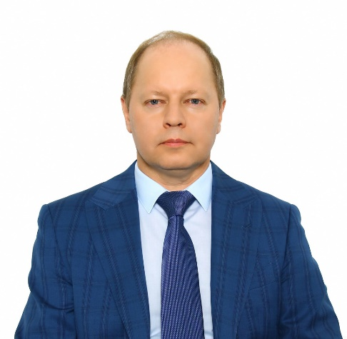
Фокин Эдуард Валентинович
Глава управы района Строгино города Москвы
8 (495) 750-67-78
Первый заместитель главы управы по вопросам жилищно-коммунального хозяйства, благоустройства и строительства
Владимиров Владимир Рудольфович
8 (495) 756-08-74
Отдел по вопросам жилищно-коммунального хозяйства и благоустройства8 (495) 750-67-78

Советник
Гуреева Марина Николаевна
8 (495) 756-21-21

Главный специалист
Свирина Оксана Владимировна
8 (495) 756-21-21

Советник
Рогожина Светлана Арсентьевна
8 (495) 750-71-26

Главный специалист
Каширная Екатерина Владимировна
8 (495) 750-71-26

Начальник отдела по вопросам ЖКХ и Б
Мисник Анна Дмитриевна
8 (495) 750-67-78

Главный специалист
Кашица Руслан Викторович
8 (495) 750-71-26

Главный специалист
Ефремова Оксана Сергеевна
8 (495) 750-71-26

Главный специалист
Кочевцева Юлия Игоревна
8 (495) 750-71-26

Главный специалист
Надина Кристиа Александровна
Сектор по вопросам строительства, имущественно-земельных отношений и транспорта8 (495) 756-08-74

Главный специалист
Берикова Кермен Александровна
8 (495) 756-00-83
Заместитель главы управы по работе с населением
Монаенков Александр Евгеньевич
8 (495) 750-67-78
Отдел по взаимодействию с населением8 (495) 750-67-78

Главный специалист
Курбатова Елена Игоревна
8 (495) 756-20-06

Главный специалист
Коршунова Ирина Евгеньевна
8 (495) 942-83-08

Заместитель начальника отдела
Светлова Дарья Дмитриевна
8 (495) 756-20-06

Советник
Нуртдинова Татьяна Юрьевна
8 (495) 942-83-08

Главный специалист
Пошехонова Вероника Николаевна
8 (495) 942-83-08

Начальник отдела по взаимодействию с населением
Назарова Олеся Валерьевна
8 (495) 942-83-08

Главный специалист отдела по взаимодействию с населением
Мануилова Анастасия Александровна

Ведущий специалист
Коваленко Лилия Владимировна
Организационный сектор8 (495) 942-97-25

Главный специалист
Чеботарева Светлана Николаевна
8 (495) 750-67-78

Главный специалист
Галяутдинова Татьяна Ильдаровна
8 (495) 750-67-78

Ведущий специалист
Гильман Анастасия Маратовна
Сектор по работе со служебной корреспонденцией, письмами граждан, организации приема населения и МТО8 (495) 750-67-78

Заведующий сектором
Ерофеева Любовь Валерьевна
8 (495) 750-67-78

Главный специалист
Новикова Ольга Алексеевна
8 (495) 750-67-78
Заместитель главы управы по вопросам экономики, торговли и услуг
Тыртов Андрей Владимирович
8 (495) 750-36-84
Отдел бухгалтерского учета, организации и проведения конкурсов и аукционов
szao-strogino@mos.ru
Сектор по вопросам торговли и услуг8 (495) 750-36-84

Ведущий специалист
Кузнецов Александр Сергеевич
8 (495) 750-36-84

Заведующий сектором
Шапиро Ксения Сергеевна
8 (495) 750-36-84

ведущий специалист
Шишова Мария Александровна
Юридическая служба
Щелкунова Елена Михайловна
8 (495) 750-67-78
Служба по обеспечению режима секретности и мобилизационной подготовке
Бочаев Сергей Геннадьевич
8 (495) 750-33-16
Комиссия по делам несовершеннолетних и защите их прав

Главный специалист
Завидова Евгения Евгеньевна
8 (495) 758-16-21

